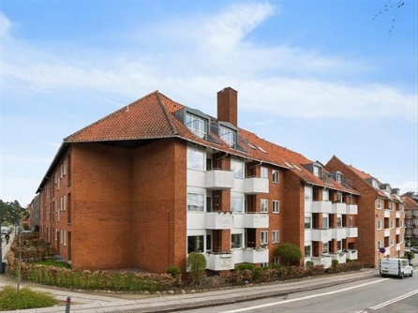

Det var dejligt at se så mange af jer til årets general forsamling. Ingen kunne forudse at få dage efter, lukkede hele Danmark ned, og her sidder vi så og prøver at få dagligdagen til at lykkedes. Vi håber at I alle har det godt, og passer på hinanden og jer selv.
TAG
Tagprojektet er ikke stoppet, men vi har sendt en rundspørge ud til alle der bor på 3.sal i forhold til OM de vil tillade at få en tømrer ind. Det er vigtigt at respektere hinandens beslutninger om at passe på sig selv og hinanden i disse Covid-19 tider.
Deadline for at melde tilbage er senest 1 april.
Det gøres på mail (nairobi2holte@gmail.com), eller ved at krydse sit svar af på den skrivelse og lægge i Anja’s postkasse. Så snart vi kan fortsætter arbejdet med at gøre taget tæt så det kan holde i flere år endnu.
VASKEKÆLDER
Begge maskiner har været istykker. De er nu repareret og det viste sig at der var faldet en slange af indvendigt.
HUSK at respektér hinandens bookede tider. Der har været tilfælde hvor nogen har taget andres tider og blot taget deres tøj ud af maskinerne. Der er MASSER af tider, så det burde ikke være et problem.
VARSLING – LUKNING AF VAND
Grundet 2 stk. pludseligt trætte og utætte rør, måtte arbejdet med vandbeholder udskydes, og derfor skal der igen lukkes for vandet. Vi er kede af ulejligheden det vil betyde for alle. Især nu hvor langt de fleste er hjemme.
Årsagen er den samme som sidst. Vi skal have elimineret risiko for at vi kan få bakterier i vores drikkevand. Derudover er et af tiltagene for at mindske det høje returvarme gebyr vi desværre betaler.
LUKNING AF VAND d.2 april mellem 8-11
ARBEJDSDAG
Datoen er pt. 16 Maj, sæt X i kalender og vær med. Nærmere invitation kommer ud når vi er tættere på. Vi er opmærksomme på at denne dato muligvis kan blive udskudt i forhold til Covid-19 restriktionerne. Vi er dog i forårshumør og håber datoen holder.

